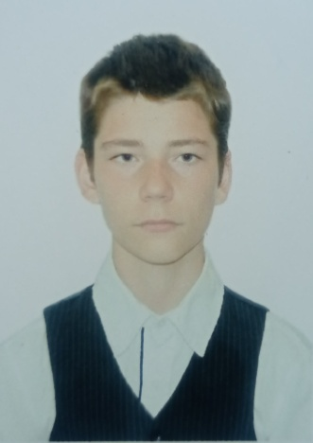 | Егоркин Андрей Алексеевич  Мастер столярно-плотничных, паркетных и стекольных работ  Образование: среднее профессиональное  Дата рождения:07.03.2004  Город:Комсомольск на Амуре  Телефон:89098482293  Email:roctserega12@gmail.com
Образование | Среднее профессиональное  Обучение 2020 -2023 г.  Учебное заведение - Краевое государственное бюджетное профессиональное образовательное учреждение «Комсомольский - на- Амуре колледж технологий и сервиса»  Форма обучения – очная  Специальность Мастер столярно-плотничных, паркетных и стекольных работ  Квалификация столяр строительный-плотник-стекольщик
Опыт работы | Нет
Профессиональные навыки | Нет
Личные качества | Нет
Дополнительная информация | Нет

